班級： 座號： 姓名：

- 當我們坐著不動，我們的雙手可以幫身體抓癢，也可以伸長去拿東西，明明身體沒動，為什麼我們的手可以抓近又抓遠呢？
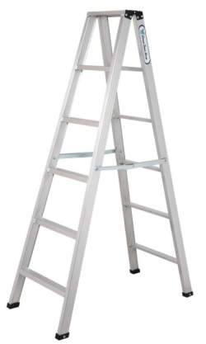
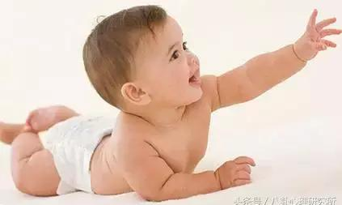
- 我們常常利用梯子協助我們到比較高的地方拿東西或做事，你知道為什麼梯子中間要做一個支架嗎？

- 試著利用下面方格畫出3個不一樣大小的正方形。
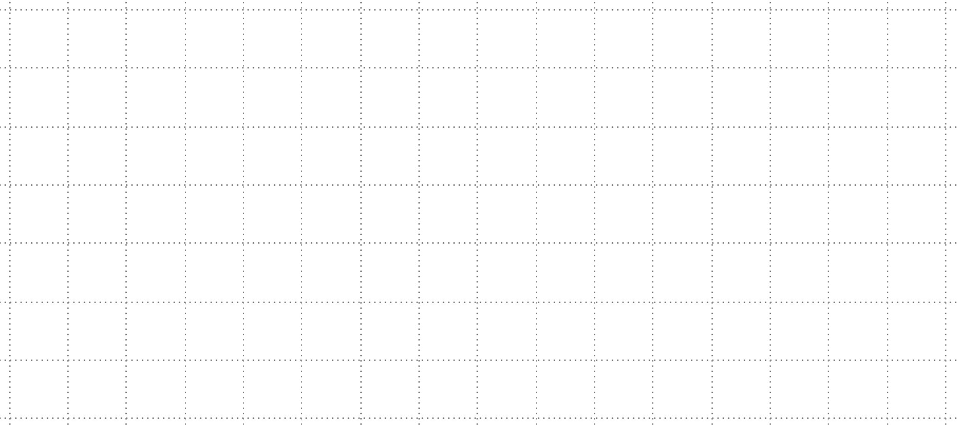

- 試著利用下面方格中的斜直線為邊長分別畫出正方形。
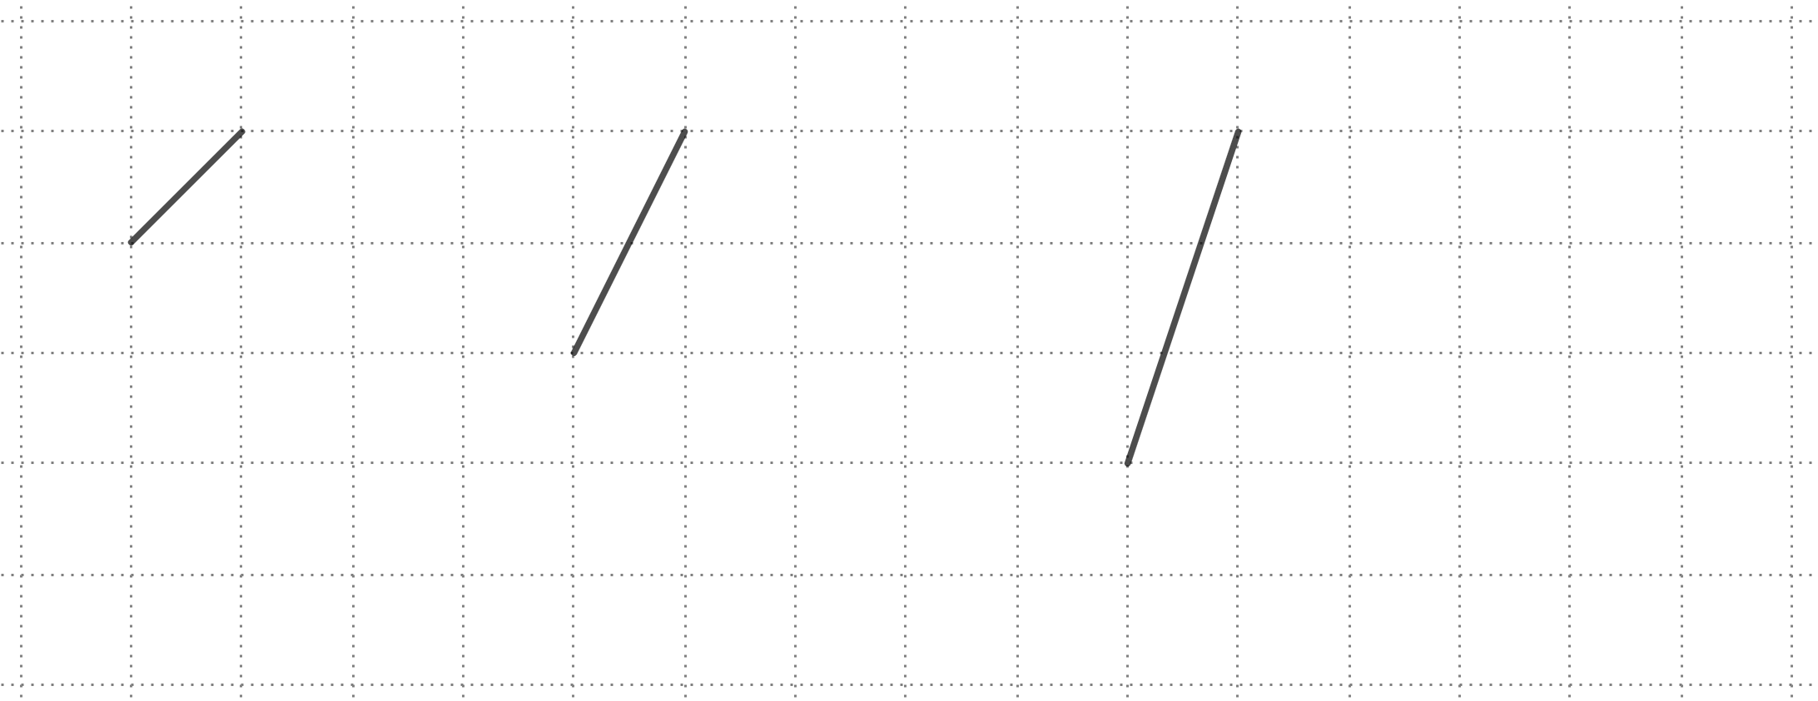
- 當你在畫第2題的正方形的邊長時，你是利用那些矩形畫的呢？請用紅筆畫出這些矩形。
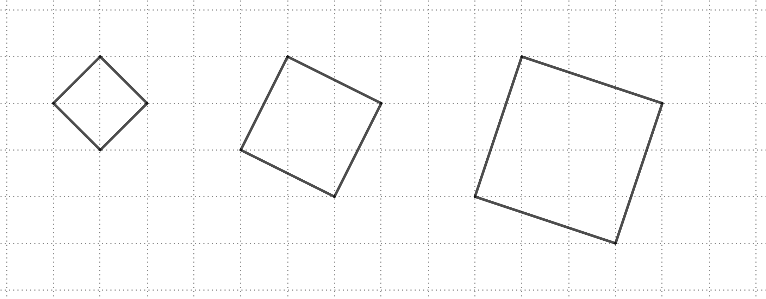

- 請你分別算出下面方格中粗黑色正方形的面積，試著寫出或畫出你是怎麼想怎麼算的呢？
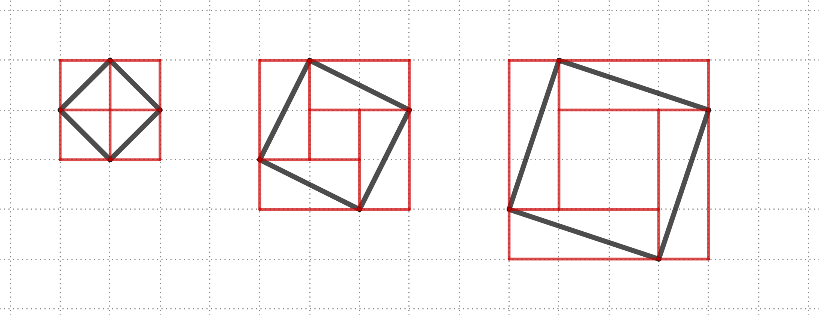

- 承第4題，利用下面圖形關係列出長度a、b、c的數學算式。
a
b
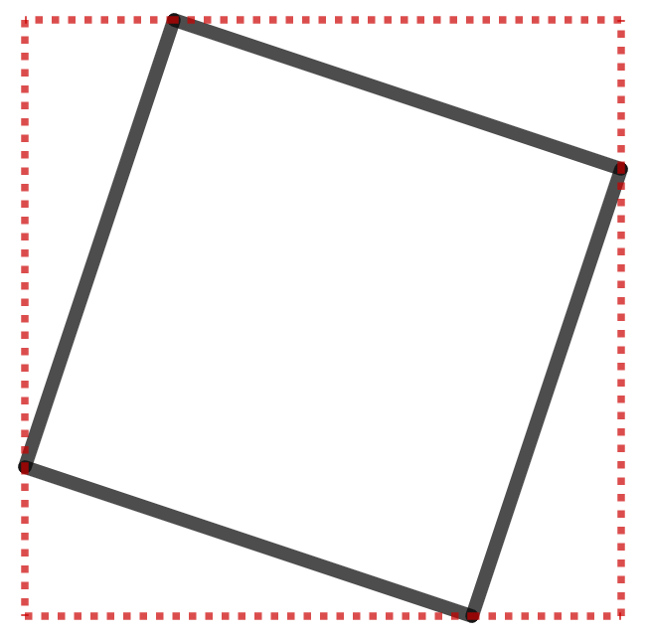
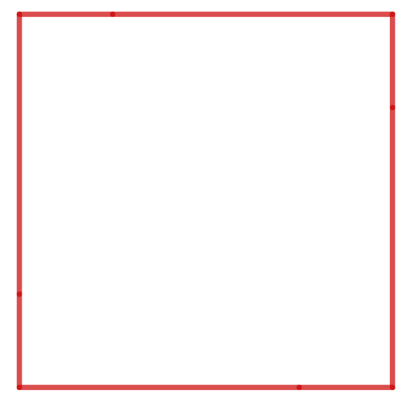
=
-
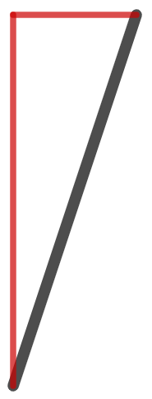
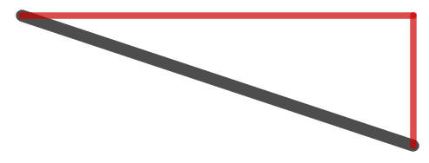
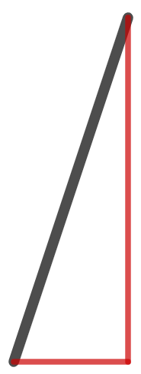
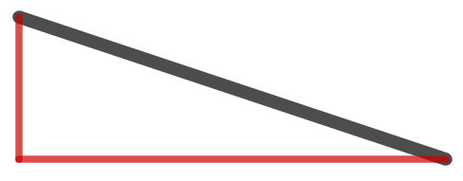
c

b
c
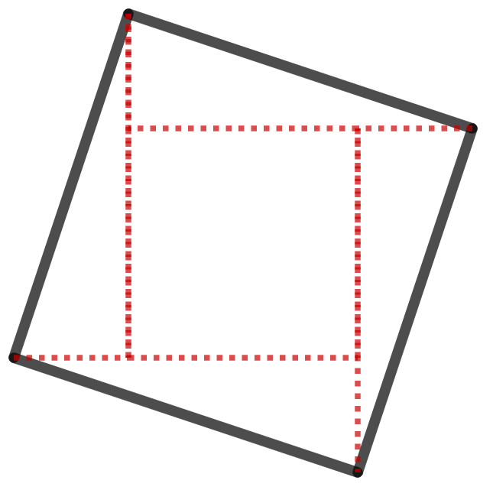

=
+
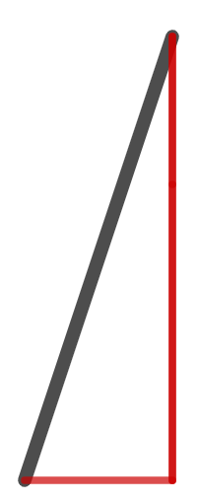
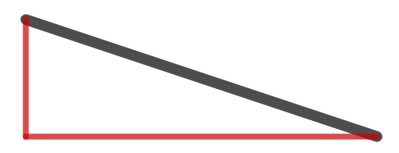
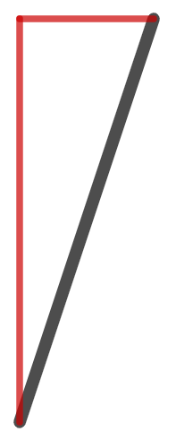
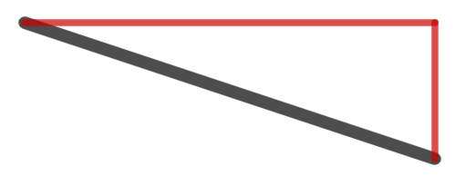
a

- 小結論：畢氏定理
直角三角形短邊長度的平方和，剛好等於＿＿＿的平方。

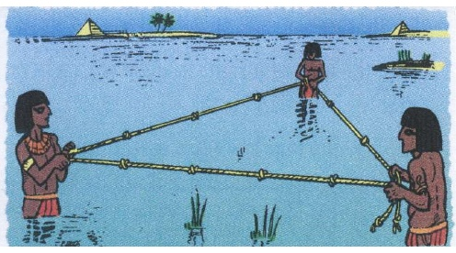
- 下面是古埃及人畫直角的方法，請你利用扣條模仿古埃及人的做法扣出一個直角！
如圖，古埃及人用右邊方法畫直角：把一根長繩打上等距離的13個結，然後用樁釘成如圖所示的一個三角形，其中一個角便是直角。
- 猜猜看！直角在哪裡呢？圈出來！
- 如果最長邊的繩結多了一節，剛剛的直角會變成_____角。
- 如果最長邊的繩結少了一節，剛剛的直角會變成_____角。

- 小結論：長度要剛剛好才可以做出直角三角形，
太長會做出_____角，太短會做出_____角

- 利用長度a、b、c做出一個三角形，在邊長a和b長度保持不變的情況下，請在框框中填入>、=或<。
- 當第三邊的長度是c的時候，三角形會剛好是直角三角形，請寫出這時候a、b、c的邊長關係。$a^{2}+b^{2}$ □ $c^{2}$

- 當第三邊的長度$c^{'}$比c還短，這時候邊長$c^{'}$的對角角度□直角，請寫出這時候a、b、$c^{'}$的邊長關係。$a^{2}+b^{2}$ □ $c^{'2}$

- 當第三邊的長度$c^{''}$比c還長，這時候邊長$c^{''}$的對角角度□直角，請寫出這時候a、b、$c^{''}$的邊長關係。$a^{2}+b^{2}$ □ $c^{''2}$

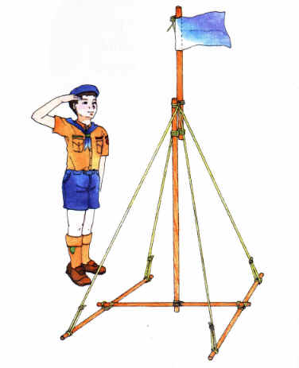
- 童軍旗桿的底座是一個邊長為80公分正方形的骨架，旗桿被綁在中心位置，旗桿的高度有160公分，請問固定旗桿的繩子至少要準備多長呢？

